Kính thưa quí bạn
Hôm nay mình nói chuyện đời thường như mọi khi.
1. Hướng dẫn dùng cell phone scan barcode hay Q-code (video)
2. Ông tây nhà đèn hại bạn quá: "Cà phê Việt Nam bị Mỹ phát hiện có độc gây chết người" thưa không có chất độc đâu. Ông nầy phán ẩu hại bạn.
3. Con vịt hai năm trước: Thịt chuột, nói ẩu.
4. Lại một vị khác (" khuonmatvannghe") ba chớp ba nháng mơ ước càng ==>. XE ROBOT
5. Không ránh thí đừng xúi: Khi thang máy đứt giây rời bạn làm gì: Câu trả lời là khỏi làm gì hết.
HCD 19-Jan-2018)
Email không chuyển hình theo thì đọc Microsoft Word attached
---------------
Ngồi buồn bày các bạn chuyện chơi cho quen tuổi già.
Có bạn nào biết chuyện nầy xin đưa tay. Năn sáu năm trước MTC có nói tới một lần, chắc không ai nhớ.
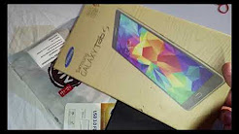
6:36
Dùng cell phone hay tablet scan barcode hoặc Q-code khi đi mua sắm
Dang Huynh Chieu
Lựa giá rẻ nhất của món được chọn đang bán ở các cửa hàng khác, để không mua lầm. Ngoài ra còn biết được phẩm chất món hàng. Tại Mỹ siêu thị nào cũng có free WiFi, khá nhanh.
=======
From: anhluong96@yahoo.com.vn [mailto:anhluong96@yahoo.com.vn]
Sent: Thursday, January 18, 2018 11:34 PM
Subject: Cà phê Việt Nam bị Mỹ phát hiện có độc gây chết người ......
----- Forwarded Message -----
Subject: Fwd: Cà phê Việt Nam bị Mỹ phát hiện có độc gây chết người ......
Tây nhà đèn
Cà phê Việt Nam bị Mỹ phát hiện có độc gây chết người
Mỹ đã ra lệnh thu hồi cà phê Việt Nam do phát hiện có độc nguy hiểm tới sức khỏe. Được biết loại cà phê Wake Up của hãng Vinacafe xuất khẩu từ Việt Nam có chứa chất dị ứng gây chết người.
Ảnh cafe wake up có độc
Theo thông báo trên trang web của Cục Quản lý thực phẩm và Dược phẩm Hoa Kỳ (FDA Food and Drug Administration), Công ty Hong Lee Trading Inc., có trụ sở tại New York, đã ra thông báo thu hồi sản phẩm cà phê hòa tan Wake-up của VinaCafé do có chứa các chất gây dị ứng từ sữa mà không ghi trong thành phần in trên bao bì.
nh trụ sở FDA
“Những người bị dị ứng với các chất này có thể gặp nguy hiểm đến tính mạng nếu uống phải”, thông báo nêu rõ.
Các sản phẩm cà phê hòa tan Wake-Up của Vina Café thuộc diện thu hồi đã được phân phối tại New York, New Jersey và Connecticut. Sản phẩm này được đóng trong gói với trọng lượng 0.6 ounce, mỗi hộp giấy có 18 gói và in hạn sử dụng trước ngày 17/3/2019 (EXP: 17.MAR.2019 1T13) dưới đáy hộp.
Việc thu hồi được triển khai ngay sau khi mẫu sản phẩm được Sở Nông nghiệp và Thanh tra thực phẩm New York phân tích và phát hiện thấy có tồn tại các chất gây dị ứng từ sữa mà không được ghi trong thành phần in trên bao bì.
Người tiêu dùng đã mua sản phẩm cà phê hòa tan Wake-Up loại này được yêu cầu trả lại toàn bộ cho nơi mua hàng và sẽ được hoàn tiền 100%.
Phản hồi về thông tin này, VinaCafé cho biết sản phẩm của Công ty luôn đạt tiêu chuẩn xuất khẩu và kinh doanh tại thị trường Mỹ theo tiêu chuẩn của FDA. Từ đầu năm 2017, đã có 43.797 thùng sản phẩm được xuất khẩu và bán ở thị trường này. Trong lô hàng 4.300 thùng của nhà nhập khẩu Hong Lee Trading (có trụ sở tại New York, Mỹ) có 100 thùng hàng thiếu nhãn cảnh báo “sản phẩm chứa nguyên liệu có nguồn gốc từ sữa”.
“Hiện tại công ty đã in số nhãn thiếu này để chuyển sang Mỹ để dán bổ sung. Đây là sơ suất của việc dán nhãn có nội dung như đã nói ở trên với 100 thùng hàng trong lô hàng 4.300 thùng này, không liên quan gì tới chất lượng sản phẩm. Trong trường hợp xấu nhất là FDA không đồng ý cho dán bổ sung, công ty VinaCafé sẽ sản xuất bù lại 100 thùng này cho công ty Hong Lee Trading”, đại diện VinaCafé cho hay.
Hiện nay, sản phẩm của Vinacafé đang được xuất khẩu đi nhiều nước như thế giới, gồm Mỹ, Trung Quốc, Canada.
Nguồn: Food and Drug Administration
HCD: Ông tây nhà đèn nầy quả thật đọc tiếng Tây hay tiếng Mỹ chi đó chưa thông, phán một câu hại bạn vô cùng. Người ta nói một đàng, gởi email cho bàn dân thiên hạ nói một nẽo. Làm chi mà cà phê nhãn hiệu trên có chất độc. US FDA đâu có nói vậy đâu. Nó bị thu hồi vì trong cà phê có sản phẫm của sữa. Theo luật thì phải in có sữa trên bảo. Hãng nầy "quên" in hay không biết luật. Chỉ có vậy thôi. Ít người bị dị ứng với sữa, chắc sữa không là chất độc đâu.
Nhưng thấy không đúng và hại bạn thì tôi nói, còn cà phê của hãng Hong Lee Trading nhập cảng vào thì có chứa chất gì tôi không biết. Những nếu do Trung Cộng sản xuất tại Việt Nam thì tránh hay không là tuỳ bụng. Còn do người Việt Nam sản xuất thì sao? ... bạn thấy trong Internet đăng nhiều tin tức...và ch1inh bạn cũng trả lời rồi đó.
From: Ngoan Nguyen [mailto:p 2@g mail.com]
Sent: Thursday, January 18, 2018 8:43 PM
To: Huynh Chieu Dang
Subject: Fwd: Boneless chicken in usa
Kính anh,
Nhờ anh lúc nào rảnh kiểm lại chuyện nầy.......
Xin cám ơn anh .
Ngoan
---------- Forwarded message ----------
From: a b c
Date: Thu, Jan 18, 2018 at 1:40 AM
Subject: Boneless chicken in usa
To:
Video Box
HCD: Thưa chị chuyện nầy tung ra hồi năm 2016. Người tung tin quả không biết chi về người Á đông như g Trung Hoa, Miên.. và Việt Nam hết. Thịt chuột mắt hơn thịt gà, ai lại dán nhãn thịt chuột thành thịt gà. Thịt gà dễ sản xuất chớ thịt chuột khó kiếm cho được nhiều, tốn công tốn sức, không đủ cho người ta ăn làm chi mang bán rẻ.
Thưa rằng Snopes nhốt con vịt nầy từ lâu rồi.
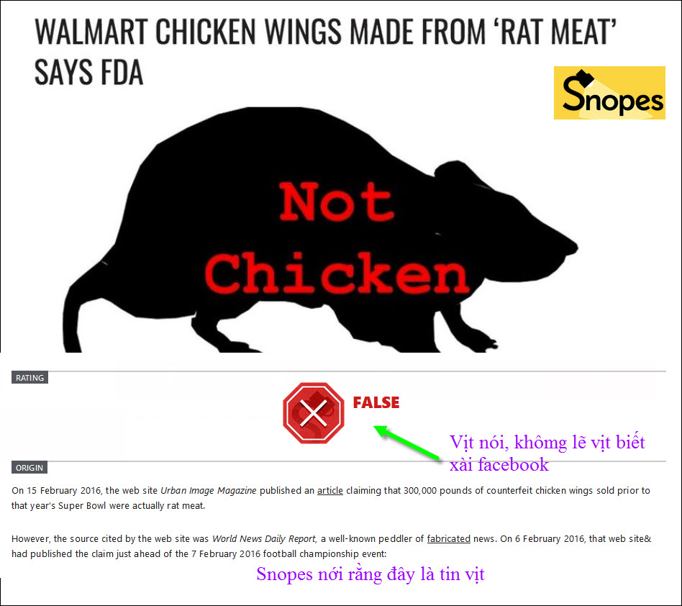
Xin đọc thêm chi tiết trong webpage nầy click => https://www.snopes.com/rat-meat-chicken-wings/
==========
From: Hung Van Dao <daov 2000@ ail.com>
Sent: Wednesday, January 17, 2018 6:03 PM
To: Dao Huy; Huyen; Josef Van Nan Do
Subject: Fwd: XE ROBOT sẽ bán ra toàn cầu từ tháng 7/2018.
http://khuonmatvannghe.com/xe-robot-se-ban-toan-cau-tu-7-2018/
Khỏi gọi Uber nữa, xe tự chạy ra phi trường đón mình về nhà phẻ re ?
XE ROBOT sẽ bán ra toàn cầu từ tháng 7/2018.
Khỏi phải thi lái xe lại khi quá 70 tuổi, mắt kém không thành vấn đề, khỏi tốn tiền mua bảo hiểm, vì nếu có tai nạn Hãng xe sẽ chịu trách nhiệm!
Không sợ lạc đường, không phiền con cháu đưa đón, và nhất là tha hồ tiệc tùng rượu chè!
Một kiểu xe robot tự lái chế tạo bởi Hãng xe Pháp Navya đã thử nghiệm tại Paris. Kiểu xe có tên Autonom Cab, thuần túy chạy bằng điện, có thể chở 6 người, không có ghế tài xế cũng như không tay lái và bàn đạp... Xe sẽ bán ra toàn cầu từ tháng 7/2018. Xe sử dụng 6 máy camera để đọc bảng đường, và dò trở ngại, có 4 radars để tính tốc độ các vật chung quanh, dùng kỹ thuật 4G để truyền tin với Trung tâm Giám sát do người xem xét. Xe này sẽ chạy thử ở Mỹ vào tháng 4/2018.
Hết.
HCD: Bé cái lầm y như "tây nhà đèn" lầm. Đọc cho kỷ, chớ ba chớp ba nháng kiểu trên thì chắc là còn lâu mơ ước mới thành. Xe nầy có thật, hãng chế tạo có thật, nhưng tư nhân được mua chạy ào ào thì còn lâu. Hãng chỉ bán làm xe taxi thôi (ngay chữ Cab cũng đã nói điều nầy). Tức là xe taxi không người lái.
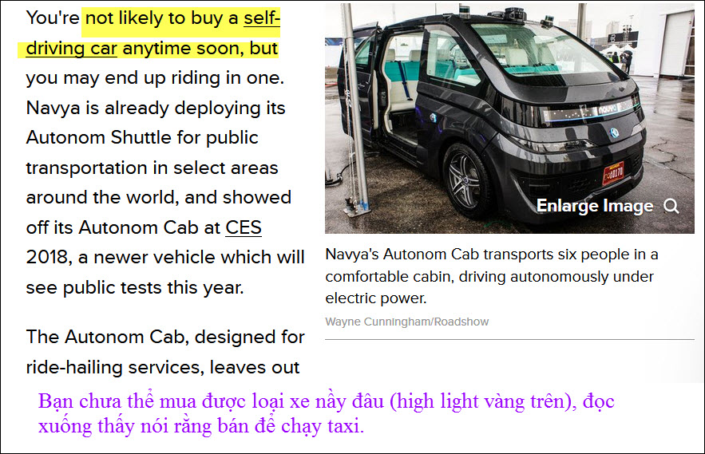
Xin đọc thêm chi tiết trong webpage nầy click => https://www.cnet.com/roadshow/news/navyas-cab-likely-to-be-your-first-self-driving-car-experience-ces/
Sapet said the Autonom Cab costs about $250,000. Bán ra $250.000 ngoài tầm tay nhiều người
========
Còn vị dưới đây thì không rành mà khuyên đại. Câu hỏi của vị nầy là lở thang máy đứat giây rơi thì bạn nên làm gì. Thưa câu trả lời thế nầy: Không làm gì cả.
Giải thích thêm:
1. Nếu bạn không đứng trong thang máy thì không làm gì cả.
2. Nếu bạn đứng trong thang máy thì cũng không làm gì cả.
3. Nếu bạn đứng trong thang máy đang rơi thì cũng không làm gì cả, lý do là có người sau đó chở bạn vào nhà thương, khỏi làm gì hết.
Chuyện của vị bên dưới nầy quá xưa, không đúng đâu chớ có lo. Hẳn có bạn không tin, tôi hỏi khi TT Trump hay Chủ tịch Tập Cận Bình, khay Kim J Un ... nhảy mủi báo chí TV, Internet FaceBook đều đăng rần rần, tin gì cũng đăng hết. Ngay chu65t đá nổi ở Long An (Tân An gần Mỹ Tho) cũng được bà con loan rần rần, thì tại sao khắp thế giới có hàng tăm triệu thang máy chạy ngày đêm, không nghe tin cái nào rơi chết người hết vậy. (Ca dao thời đại xưa lắm: Chừng Nào Đá Nổi Lông Chìm ,. Đồng Khô Hồ Cạn Búa Liềm Ra Tro)
From: Tung Pham <tun ams@sbc al.net>
Sent: Wednesday, January 17, 2018, 9:50:52 AM PST
Subject: DIEU CAN PHAI BIET KHI VAO THANG MAY
ĐIỀU CẦN PHẢI BIẾT KHI VÀO THANG MÁY
Vào một hôm tôi đang ở trong một thang máy thì bất thình lình thang máy bị hư và rơi xuống từ lầu 13 với một tốc độ thật nhanh.
May mắn là tôi nhớ đã coi trong TiVi về trường hợp này nên tôi vội dùng tay nhấn vào mọi nút nhấn của tất cả mọi tầng lầu. Và thang máy đã ngừng ở lầu 5.
Nếu thang máy bị hư và rơi xuống, có thể bạn nghĩ là mình chỉ có "chờ chết" mà thôi. Tuy nhiên nếu ta bình tĩnh và biết áp dụng một số lời khuyên sau đây thì tình thế sẽ khác hẳn.
Trước hết hãy nhanh chóng nhấn mọi nút nhấn trong thang máy. Khi bộ cung cấp điện khẩn cấp được kích động thì thang máy sẽ không rơi thêm nữa.
Sau đó hãy nắm chặt thanh nắm (handle) nếu có. Việc này làm bạn giữ được vị trí đứng của mình và không bị ngã hay bị va chạm vào thang máy khi mất thăng bằng.
Thứ ba là dựa lưng và đầu vào tường thang máy, tạo thành một đường thẳng đứng. Tựa vào tường để bảo vệ lưng/cột sống.
Thứ tư hãy cong đầu gối lại để tạo thế uyển chuyển, giảm thiểu sự chấn động mạnh có thể làm gãy xương chân trầm trọng khi bị va chạm.
Hãy chia sẻ lời khuyên này cho mọi người cùng biết, bạn nhé!
HCD: Lỗi thờ xa lắm, mà khuyên cũng sai luôn. Anh Khôi bắt con vịt nầy như sau:
-------------
From: K Pham [mailto:ph .n.kh oi@g ail.com]
Sent: Thursday, January 18, 2018 12:02 AM
To: LS Anh
Subject: Do not worry: DIEU CAN PHAI BIET KHI VAO THANG MAY
Thời xa xưa vào thế kỷ trước thì còn lo sợ đi thang máy bị đứt dây nhưng sau này thang máy rất an toàn
Xin chuyển ý kiến trên Quora dưới đây
------------
You'll be fine. Most people don't realize that elevators have a lot of safety features in place.
First of all there has only been one recorded case of elevator cables snapping, and that was because a B25 bomber crashed into the Empire State building in 1945.
Here's a few facts about elevators:
Elevators are twenty times safer than escalators.
Elevators are also safer than cars.
An average of 26 people die in elevators each year in the U.S.
The vast majority of deaths from elevators occur when people try to crawl out of an elevator that is stuck between floors. The shift in weight causes the elevator to fall on top of the person exiting.
The typical elevator also has four cables in place, each of which is strong enough to hold the elevators weight alone.
If the cables somehow snapped, there is also a fallback braking system that would slow your fall. The braking system usually works by clamping onto rails near the elevator.
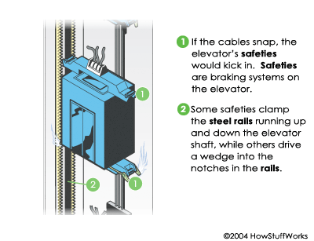
When you reached the bottom, there is also a built-in shock absorber that will help soften the landing considerably.
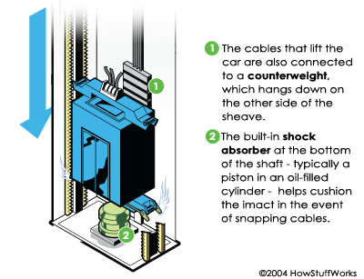
While you would have a pretty good shot at surviving, it is probably still a good idea to lay on the ground as others have suggested.
-----------------
All legal elevators in the US employ a fail safe design. If the cable breaks, a brake stops the elevator immediately. It was invented by a man named Otis. You may have noticed his name somewhere...
Here is a link to an article about this issue:
History of the Elevator
----
Và dưới đây là MTC bắt con vịt nầy hồi năm 2011, tính tới giờ đã năm năm rồi. Và thang máy không rơi từ năm 1853 (từ hơn một trăm năm mươi năm, tính tới hôm nay)
From: Trac Lam <trac. m612@ mail.com
To: @
Sent: Monday, May 8, 2017 7:26 AM
Subject: Fwd: Tr : Bạn làm gì khi thang máy rơi.
Bạn làm gì khi ở trong thang máy đang rơi?
Vào một hôm tôi đang ở trong một thang máy thì bất thình lình thang bị hư và rơi từ lầu 13 xuống với một tốc độ thật nhanh. May mắn là tôi nhớ đã coi trong TiVi về ......
HCD: Thưa các bạn, ngày nay chuyện các bạn đi thang máy mà bị rơi rất khó gặp, y như bị một viên đá vẫn thạch rớt trúng đầu. Chuyện đi trong vườn dừa bị trái dừa rớt trúng đầu còn dễ gặp hơn.
Mời các bạn nghe chuyên gia về thang máy nói, nhất là một vị kỹ sư Việt Nam anh Đỗ Hùng bàn:
Câu chuyện thang máy rơi tự do là con vịt cồ do Tây tung ra rồi Việt Nam ta lấy đó mà xào nấu thêm thắt. Dưới đây là lời nói của chuyên viên an toàn thang máy. Xin các bạn lưu ý cho rằng những điều các chuyên viên nói dưới đây chỉ đúng cho thang máy khắp thế giới mà thôi, thang máy trong nước theo tiêu chuần riêng nên có khi nó rơi như hòn đá chăng, tôi không biết.
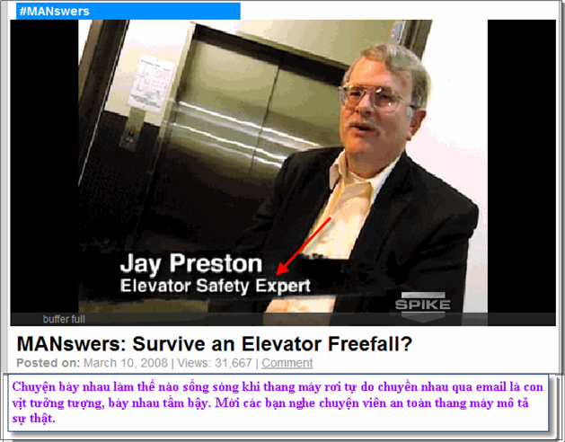
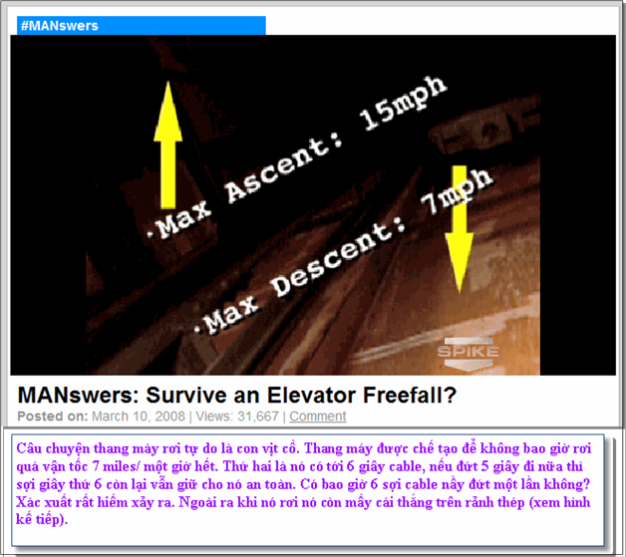
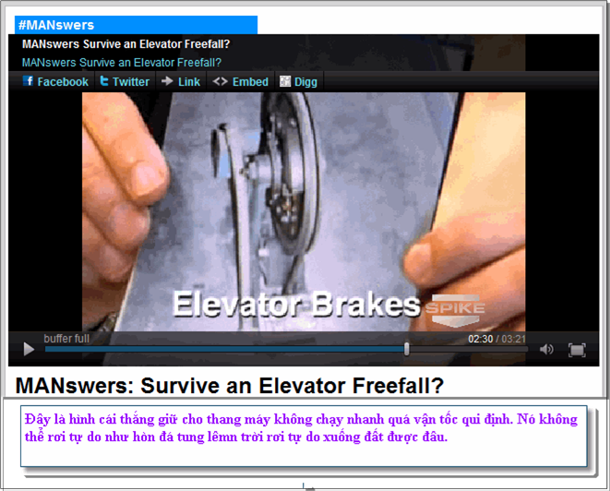
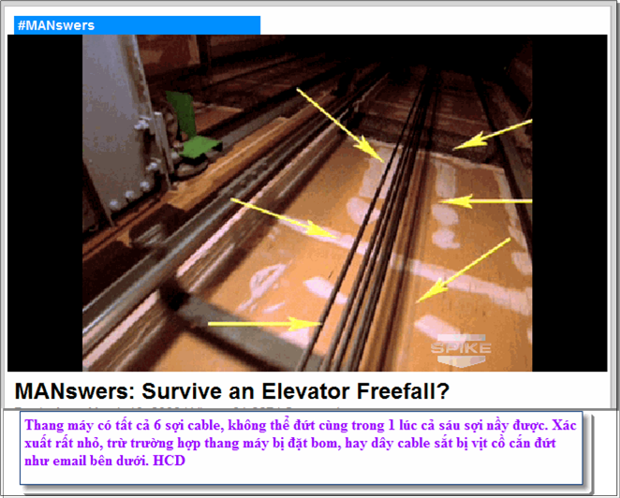
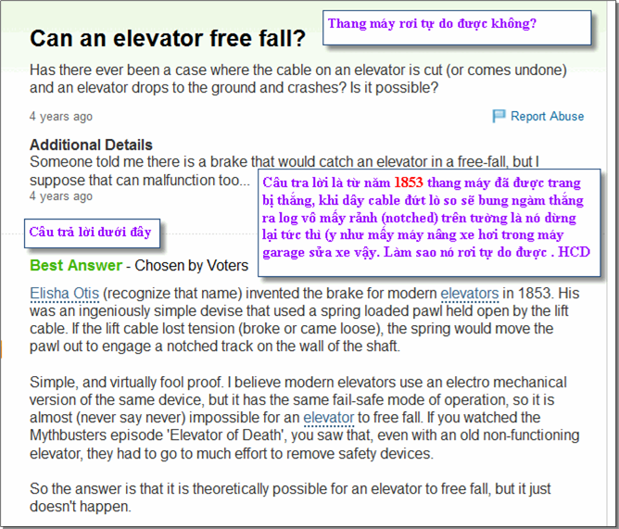
Trong đây có hình, nếu các bạn không thấy hình thì nên dọc attachment.
Kết luận sao đây: Thưa ở các nước tây phương người ta ưa kiện nhau lắm, do vậy khi chế tạo ra món gì thì hãng chế tạo phải nhìn vào sự an toàn cho người xài là ưu tiên số một. Có thể không phải vì coi mạng con người là lớn, mà vì gây ra tai nạn hay làm chết người tiêu thụ thì sẽ bị kiện có khi đền bù cho nạn nhân đến độ sập tiệm luôn.
Xe cộ máy móc, thực phẩm thuốc men, đồ xài trong nhà, đồ chơi trẻ con… khi mà hãng sản xuất xét thấy có khuyết điểm là tự ý thu hồi ngay không cần ai nhắc hết. Thực phẩm thu hồi về tiêu huỷ đi còn rẽ hơn là khi người ta mua vể ăn bị hại đâm đơn kiện, lúc đó tốn hơn bội phần.
Thang máy là thứ dễ gây chết người khi trục trặc, do vậy nhà chế tạo phải làm sao đạt cho được hai chữ “fool proof” hay “fail safe”. Trong thời đại điện tử ngày nay gần như thang máy không thể nào rơi tự do được hết. Mấy cái giàn đội nâng xe hơi trong các garage sửa xe nếu trục trặc thì chỉ có chiếc xe bị hư hay chết người thợ, vậy mà các bạn có nghe nói nó rơi tự do thường không. Còn thang máy rơi thì có khi chết nhiều người, có hãng thông tấn nào truyền đi tin thang máy rơi tự do vì vịt cồ cắn đứt dây cable không?
HCĐ (25-Dec-2011).

